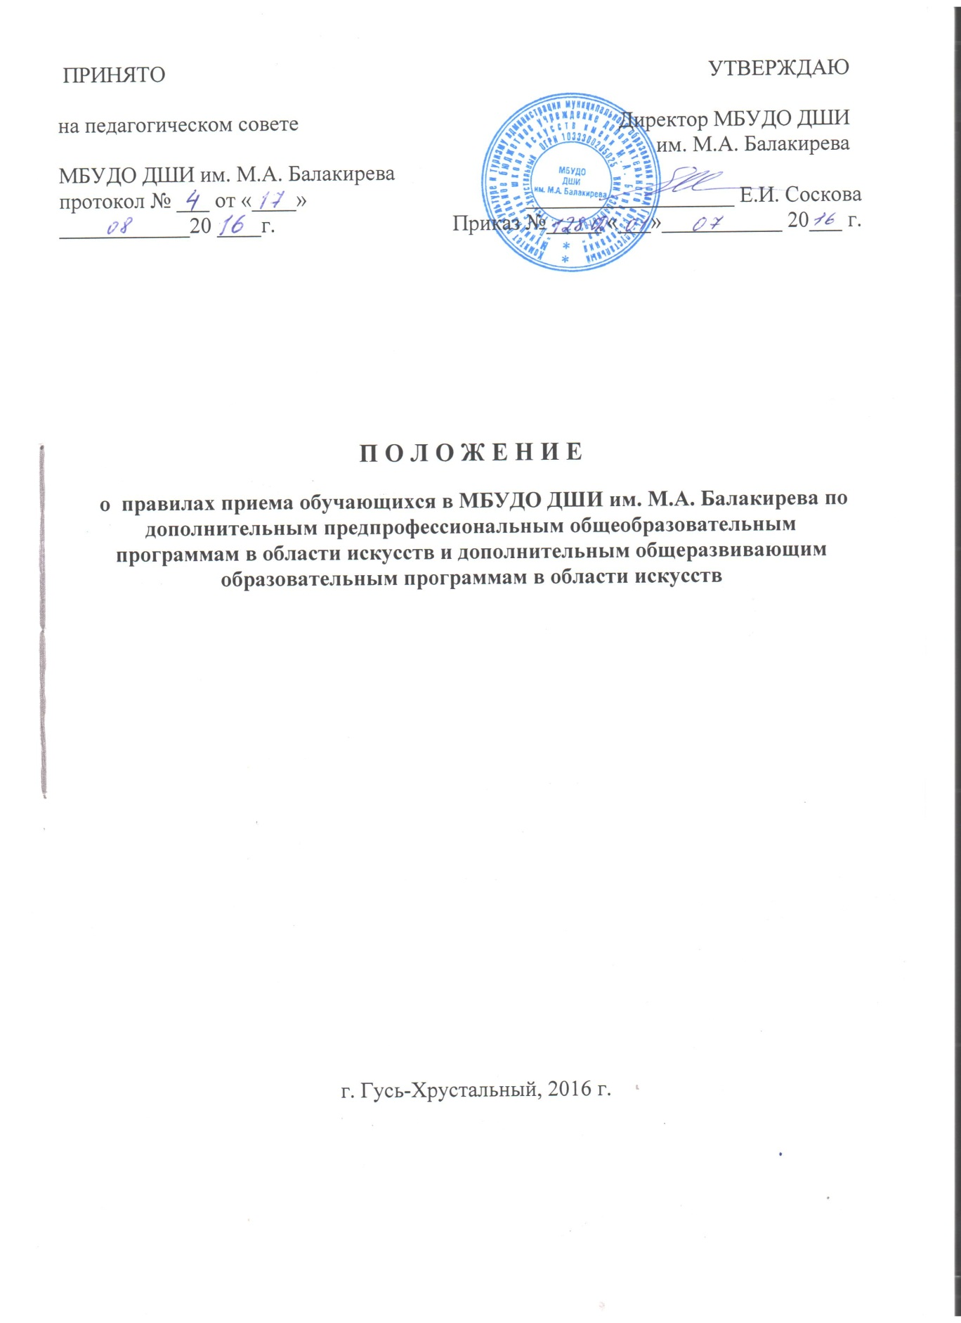

Правом поступления в Учреждение пользуются все граждане РФ от 5 до 18 лет.
Прием лиц, не достигших установленного возраста или превышающих его, иностранных граждан и решение других вопросов, касающихся приема для обучения в Учреждении, не предусмотренных настоящим Уставом решаются Учреждением по согласованию с Учредителем.
Прием в Учреждение осуществляется в соответствии с годовым планом приема, составленном и утвержденном на основании контрольных цифр, устанавливаемых Учредителем по следующим направлениям:
- Музыкальное исполнительство – 7(8), 5(6) лет
- Хоровое – 5 (6) лет
- Театральное – 7(9( лет
- Изобразительное искусство – 5 (6) лет
- Хореографическое – 7 (9) лет
- Эстрадное – 5 (6) лет
- Раннее эстетическое – 2 года
- Кино-фотоискусство – 3 (4) года
- Журналистика и лингвистика – 3 (4) года

В учреждение принимаются дети на:
7-летнее обучение- в возрасте от 6-9 лет;
5-летнее обучение- в возрасте от 8-13 лет;
1-3-летнее обучение- в возрасте от 11-16 лет;
4-летнее обучение- в возрасте от 10-13 лет,
на образовательную программу раннее эстетическое развитие – от 5 до 6 лет.
Поступающие в Учреждение представляют на имя директора следующие документы:
-заявление родителей (законных представителей) установленного образца о приеме;
-медицинскую справку (для направления «хореографическое искусство»);
-копию свидетельства о рождении.

Поступающие в Учреждение проходят приемные испытания, порядок и сроки проведения которых утверждаются Педагогическим Советом Учреждения.
Для организации и проведения приемных испытаний в Учреждение создается приемная комиссия, которая проводит испытания, знакомит родителей (законных представителей) с Уставом Учреждения, лицензией на право ведения образовательной деятельности, со свидетельством о государственной аккредитации Учреждения, основными образовательными программами Учреждения, и другими документами, регламентирующими организацию образовательного процесса.
Зачисление обучающихся производится приказом директора на основании решения приемной комиссии.
Поступление в Учреждение переводом из другого образовательного учреждения, реализующего образовательные программы соответствующего уровня, производится приказом директора Учреждения по предоставлении соответствующих документов (индивидуального плана и др.) и заявления родителей (законных представителей) при наличии в Учреждении свободных мест. Поступление переводом из другой Школы может происходить в течение учебного года.

